福建省教育厅办公室

关于开展第五届全国教育科学研究优秀

成果评选奖励活动的通知

各设区市教育局、平潭综合实验区教育局，各有关高校、厅直属学校（单位）：
根据《教育部办公厅关于开展第五届全国教育科学研究优秀成果评选奖励活动的通知》（教办厅函〔2016〕35号）要求，为做好第五届全国教育科学研究优秀成果评选奖励活动的申报工作，现将有关事项通知如下：
1.我厅定于2016年5月25日-6月30日开展第五届全国教育科学研究优秀成果申报推荐工作。具体申报推荐工作详见《教育部办公厅关于开展第五届全国教育科学研究优秀成果评选奖励活动的通知》（教办厅函[2016]35号）（附件1）。
2.本次评选奖励活动实行限额申报，福建省申报名额为60项。具体申报办法详见省教科所网站“通知公告”（http://www.fjedusr.cn/）。
3.请各有关单位抓紧组织好优秀成果的申报工作，并于6月30日前将有关申报材料报省教育科学规划领导小组办公室。

联系人：郭少榕 张蓉 联系电话：0591-87855479

福建省教育厅办公室
2016年5月25日

附件：1.教育部办公厅关于开展第五届全国教育科学研究优秀成果评选奖励活动的通知
2.第五届全国教育科学研究优秀成果评选奖励办法
3.第五届全国教育科学研究优秀成果奖申报评审书
4.第五届全国教育科学研究优秀成果申报汇总表

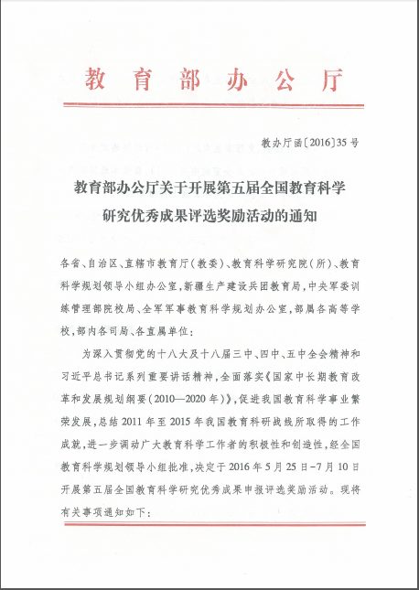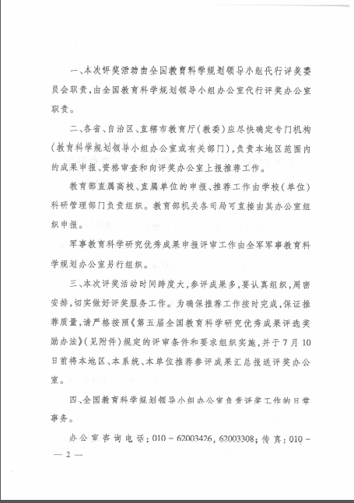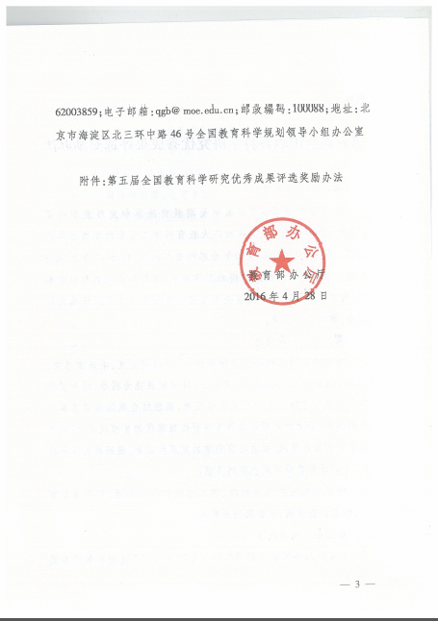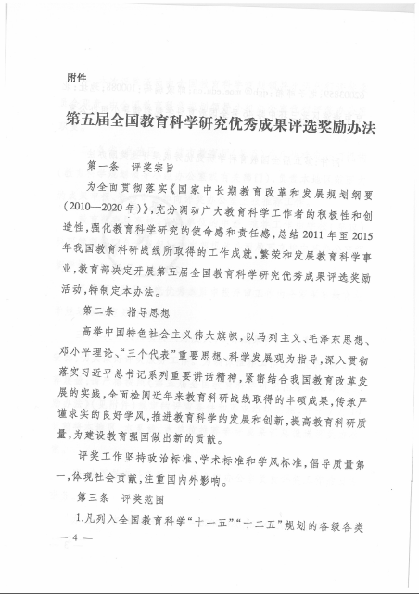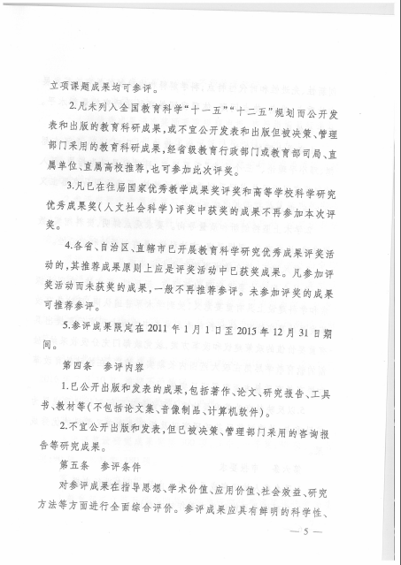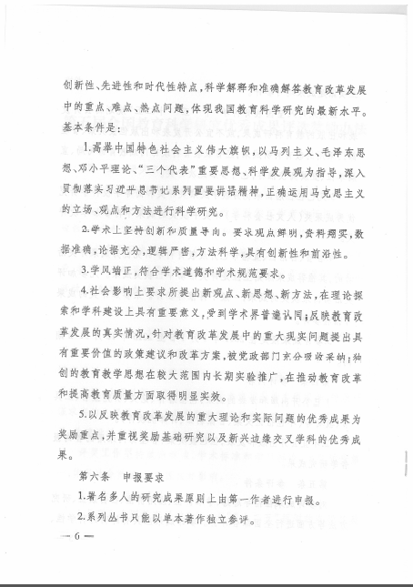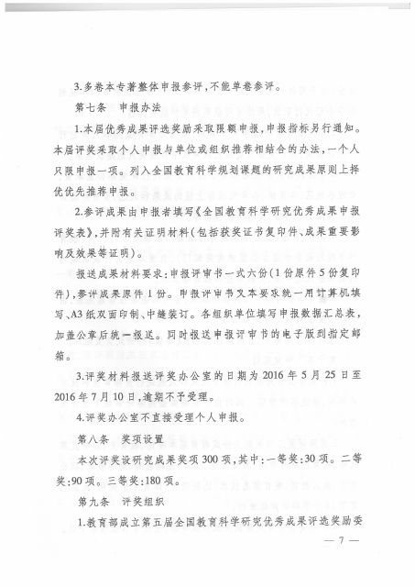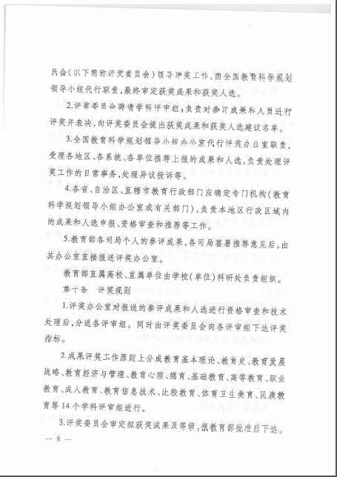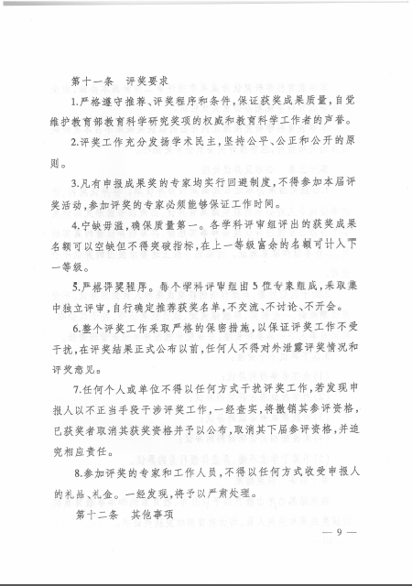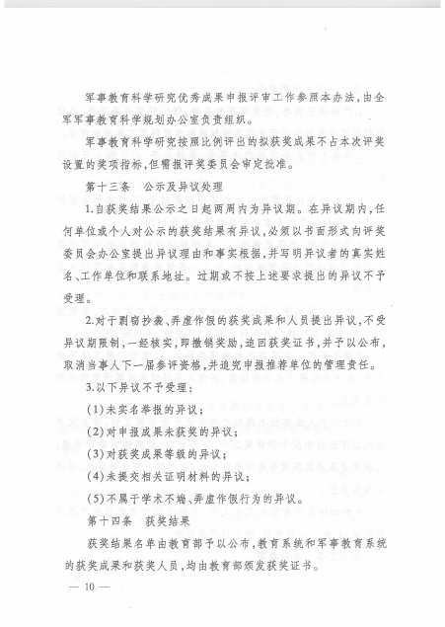

编号：

第五届全国教育科学研究
优秀成果奖

申报评审书

学 科 门 类
参评成果名称
申报人 姓 名
申报人单位
填 报 日 期

全国教育科学规划领导小组办公室
2016年2月印制

填 报 说 明
1．请按各表栏目如实填写。“所属学科”应按教育基本理论、教育心理、教育信息技术、比较教育、德育、教育经济与管理、教育发展战略、基础教育、高等教育、职业技术教育、成人教育、体育卫生美育、民族教育、教育史填写。跨学科的成果，请选为主的学科填写。
2．表中“所属规划”应写明所报成果是否属于全国教育科学“十一五”、“十二五”规划课题成果；“所属课题级别”应根据批准立项通知写明属于国家重点课题、国家一般课题、国家青年基金课题和教育部重点课题、教育部青年专项课题、教育部规划课题。
3．成果类型：应写明著作类、论文类和研究咨询报告三类成果。
4．成果获奖情况：应写明奖励单位、名称、等级和时间，并提供相关资料。
5．成果社会反映：应写明是否被译成他种文字、再版或多次印刷；是否有刊物转载；是否有重要会议报告；是否有其他相关评价等，并提供相关资料。
6．成果引用或被采纳情况：应写明引用书名或刊期、次数，以及采纳单位和采纳情况，并提供相关资料。
7．主要合作者限填报5人以内。
8．申报评审书一式6份（1份原件5份复印件），一律用A3纸双面印制，中缝装订，参评成果原件1份。各栏目填写不下时可另加附页。
9．第五届全国教育科学研究优秀成果评奖办公室设在全国教育科学规划领导小组办公室。
通讯地址：北京市海淀区北三环中路46号全国教育科学规划办公室；
邮政编码：100088；联系电话：（010）62003426 62003308；
传真：（010）62003859；电子邮箱：qgb@moe.edu.cn
一、申报人情况
姓 名 |  | 性别 |  |  | 出生日期
专业技术职务 |  |  |  |  | 行政职务
工作单位 |  |  |  |  |  |  | 联系  电话 | 办公
通信地址及  邮政编码 |  |  |  |  |  |  | 联系  电话 | 住宅
电子邮箱 |  |  |  |  |  |  | 联系  电话 | 手机
身份证号码
主要合作者 | 姓名 |  | 年龄 |  |  | 单位 |  |  | 专业技术职务 |  | 主要贡献
二、参评成果简况
成果名称
成果类型
出版、发表或使用单位
出版、发表或使用时间
所属学科 |  | 所属规划（是/否） |  |  | 所属课题级别
课题完成时间 |  | 课题鉴定时间及等级
成果获奖情况
成果社会反映
成果引用或被采纳情况
三、成果内容简介
1．基本观点；2．主要创新和学术价值；3．学术影响或社会效益等（3000字以内）。
注：本页可另加页。
四、初审意见
申报人所在单位意见 | 单位公章 负责人（签章）  年 月 日
省级教育科学 规划领导小组办公室意见 | 单位公章 负责人（签章）  年 月 日
全国教育科学规划领导小组办公室审核意见 | 单位公章 负责人（签章）  年 月 日

第五届全国教育科学研究优秀成果申报汇总表
序号 | 成果名称 | 成果类型 | 出版、发表或使用单位 | 出版、发表或使用时间 | 所属学科 | 所属规划 | 申报人姓名 | 职称/职务 | 工作单位 | 所在省市 | 所属系统 | 通信地址 | 手机 | 电子邮件
注：1.请务必填写完整汇总表，以免因信息不全在初审时即被淘汰。
2.所属学科，请一律填写全称。如“职业技术教育”，而不要缩写为“职教”；
3.所在省市请从31个省区市和新疆生产建设兵团中选填1项。
4.所属系统请从以下各项中选填中文全称。A.教育部直属高等院校 B.其他高等院校 C.教育部直属单位 D.其他科研机构 E.中小学校（包括中等专业学校、技工学校、职业高中、幼儿园等） F.军事机关及院校 G.教育部各司局 H.国家部委机关 I.地方教育行政部门 J.其他
5.填写“手机号”等栏目的数字时，一定要把单元格设置为“文本”格式，否则会产生错码和乱码现象，影响后续工作。
6.请按照每个学科下分类别打包材料。申报评审书和申报数据汇总表电子版发送到 qgb@moe.edu.cn
7.本表可缩放，可分页打印。
填表人： 填表单位： 联系电话： 年 月 日

